Le transport d’une charge en sécurité

I) Définitions

a) Définition générale
C’est l’action de charger un véhicule, avec l’ensemble des choses ou des êtres vivants transportés.
Le chargement ne doit en aucun cas gêner ni les mouvements ni la visibilité du conducteur.
Un bon chargement et un bon arrimage permettent de garantir la sécurité du chauffeur et des tiers, le bon état de la marchandise et la longévité du véhicule.
Le respect des limites de poids est important, car une surcharge du véhicule augmente le risque d’accident, à cause :
- D’une modification de la tenue de route
- D’un allongement des distances de freinage
- D’une augmentation du risque d’éclatement des pneumatiques
- D’une usure prématurée des organes de freinage, de la suspension et des pneumatiques
- D’une inefficacité du dispositif de contrôle et de maintien électronique de stabilité

b) Définitions techniques

Pour comprendre la réglementation liée au chargement d’un véhicule, il est nécessaire de connaitre quelques termes techniques :
PV : Poids à Vide, en ordre de marche d’un véhicule, sans passager ni conducteur, niveaux et pleins faits (différent donc du poids à sec) ;
PTAC : Poids Total Autorisé en Charge, c’est-à-dire le poids maximum du véhicule autorisé avec le chargement, passagers et conducteur ;
PTRA : Poids Total Roulant Autorisé, c’est-à-dire le poids maximum de l’ensemble du véhicule tracteur + sa remorque, chargés.

II) Les marchandises : bagages et objets encombrants

a) Réglementation
Les bagages doivent être placés de préférence dans le coffre. Mais surtout, il faut éviter de déposer des objets lourds sur la plage arrière, car ceux-ci deviennent des projectiles dangereux lors des freinages violents ou des accidents.
Si les bagages sont placés sur le toit, faire bien attention aux fixations.

Le chargement peut dépasser en dehors du véhicule ou être transporté sur le toit. Evidemment, il ne doit pas traîner sur le sol.

En longueur : au-delà d’un mètre de dépassement le chargement doit être signalé par un dispositif réfléchissant rouge visible dans toutes les directions et complété par un feu rouge la nuit ou lorsque la visibilité est réduite.

En hauteur : aucune limitation de hauteur n’est imposée. Seul un panneau peut interdire l’accès aux véhicules dont la hauteur dépasse la dimension indiquée (chargement compris).

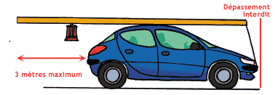
En largeur : la largeur maximale est fixée à 2,55m. Lors de la mise en place d’un vélo sur un porte-vélo, veillez à ce que les feux arrière du véhicule ainsi que la plaque d’immatriculation ne soient pas masqués. Il est possible de rajouter une plaque d’immatriculation et des feux de signalisation sur le vélo.

- Dans tous les cas, laisser la plaque d’immatriculation visible
b) Comportements à tenir
Il convient de charger de la manière suivante :
- Dans le coffre
- Objets lourds le plus bas possible
- Caler les objets
- Pour les coffres ouverts prévoir une grille ou une cloison.
- Sur les sièges à l’arrière
- Au sol en premier
- Bien maintenus sur les sièges
- Ne pas installer d’objets sur la plage arrière.

- Sur le toit
- Privilégier l’installation d’un coffre de toit en respectant la réglementation concernant les dimensions légales à tenir vers l’avant, latéralement et vers l’arrière.

- Les porte-vélos
- Ils se fixent à l’arrière du véhicule, les vélos une fois installés ne doivent pas dépasser la largeur du véhicule. Si les vélos cachent la plaque d’immatriculation, il faut en placer une autre sur les vélos.

Lorsque le véhicule est chargé, le freinage est allongé, les reprises sont altérées et la tenue de route est modifiée ! De plus, un chargement réparti de façon déséquilibrée perturbe la tenue de route.
Par ailleurs, le chargement génère une surconsommation de carburant car la masse du véhicule est augmentée et si les bagages sont sur le toit, le coefficient de pénétration dans l’air est modifié.
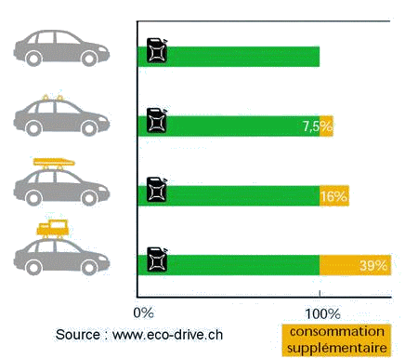

Si le véhicule est très chargé, il faut penser à :
- Augmenter la pression des pneus
- Régler la hauteur des feux
- Augmenter ses distances de sécurité

c) Sanctions
Contravention de 4ème classe X le nombre de tranche de 500kg de surcharge. L’immobilisation du véhicule à partir d’un dépassement de 5% du poids autorisé et l’obligation de décharger le surplus.

Art R 312-19 :
I – Toutes précautions utiles doivent être prises pour que le chargement d’un véhicule ne puisse être une cause de dommage ou de danger.
II – Tout chargement débordant ou pouvant déborder le contour extérieur du véhicule du fait des oscillations du transport doit être solidement amarré.
III – Les chaînes, bâches et autres accessoires, doivent être fixés au véhicule de manière à ne pas sortir du contour extérieur du chargement et à ne pas traîner sur le sol
Contravention de 3ème classe

Art R312-22 : ne doit pas dépasser l’aplomb avant du véhicule
Contravention : 3ème classe

Art R312-21 : à l’arrière, en cas de manque de signalisation du chargement
Contravention : 4ème classe

III) Les animaux

Les animaux peuvent également être transportés dans les véhicules.
Dans ce cas, ils doivent être transportés à l’arrière dans le coffre soit dans une cage soit séparé par une grille soit attaché par un dispositif homologué.

Un animal à l’arrière en toute liberté peut, en cas de freinage d’urgence, devenir un poids mort pour les passagers à l’avant. Il doit, dans ce cas, être attaché avec des ceintures de sécurité adaptées.

Art R 412-6 précise que :
Tout conducteur doit se tenir constamment en état et en position d'exécuter commodément et sans délai toutes les manœuvres qui lui incombent. Ses possibilités de mouvement et son champ de vision ne doivent pas être réduits par le nombre ou la position des passagers ou par les objets transportés.

Contravention : 2ème classe

IV) Les remorques

Il est possible de placer le chargement dans une remorque, c’est-à-dire un véhicule non automoteur sur roues, destiné à être tracté par un autre véhicule.
Lorsqu’une remorque est attelée à une voiture, l’ensemble de véhicule ainsi formé est soumis à des réglementations particulières. L'utilisation de cette remorque est soumise à plusieurs législations qu'il est important de respecter si l'on veut assurer la sécurité du convoi, sa légalité aux yeux des forces de l'ordre, et être couvert par son assureur en cas d'accident.
a) Catégorie de permis de conduire nécessaire pour tracter une remorque
Pour une remorque dont le PTAC est inférieur ou égal à 750 kg, le permis B est suffisant.
Pour une remorque dont le PTAC est supérieur à 750 kg, le permis B est suffisant si :
- le PTAC de la remorque est inférieur ou égal au PV du véhicule
- le PTAC du véhicule tracteur + le PTAC de la remorque ne dépassent pas 3500 kg.
Toutefois, la législation a évolué. Depuis le 19 janvier 2013, en introduisant un nouveau permis : « le permis B96 » : celui-ci permet d'étendre la limite des PTAC de 3500 kg à 4250 kg sous réserve d'avoir suivi une formation dans une auto-école.
- Cette formation, d'une durée de sept heures, se compose d'une partie hors circulation (4 heures) et d'une partie en circulation (3 heures).
Dans tous les autres cas, il est nécessaire de passer le permis BE.
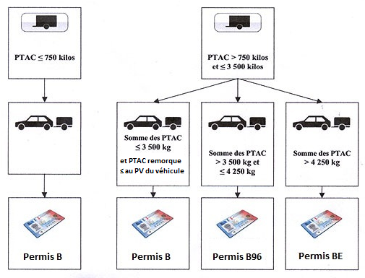

b) Attelage et dispositif de freinage des remorques

La remorque doit être freinée si son PTAC est supérieur à 750 kg ou à la moitié du poids à vide de la voiture qui la tracte.
Toute remorque dont le PTAC excède soit 750 kg soit la moitié du poids à vide du véhicule tracteur doit être équipée d'un dispositif de freinage permettant son arrêt automatique en cas de rupture de l'attelage pendant la marche.
Sanction : Contravention de 3ème classe 68€

c) Plaque d'immatriculation
Une remorque dont le PTAC est inférieur ou égal à 500 kg ne possède pas de carte grise : une simple plaque « constructeur » indique le poids à vide (PV), le poids total autorisé en charge (PTAC), la longueur, la largeur et la surface de la remorque. Ce genre de remorque doit être immatriculé avec le même numéro que le véhicule tracteur.
Les autres remorques (dont le PTAC est supérieur à 500 kg) possèdent leur propre carte grise et numéro d'immatriculation et doivent l’apposer de la même façon.
Le fait de faire circuler une remorque sans qu’elle soit munie des plaques ou inscriptions exigées par l’article ci-dessus est puni de l’amende prévue pour les contraventions de la quatrième classe
L’immobilisation de la remorque peut être prescrite.
d) Signalisation, éclairage et rétroviseurs
La remorque doit arborer :
- A l’arrière : 2 triangles réfléchissants rouges, un éclairage de plaque d'immatriculation, 2 feux rouges, un feu de brouillard car ses dimensions cachent celui du véhicule.
- Pour les remorques dont le poids total autorisé en charge (PTAC) ne dépasse pas 500Kg, les feux STOPS et les clignotants ne sont pas obligatoires si l'arrière de la voiture n'est pas caché. Par ailleurs, si le PTAC dépasse 500Kg, il est obligatoire de disposer d'un triangle qui servira à prévenir les autres usagers en cas de panne.
- A l’avant : 2 dispositifs réfléchissants blancs. Si la largeur de la remorque dépasse 1.60 mètres, elle doit être également équipée de feux de position blancs.
- Sur les côtés : des dispositifs réfléchissants oranges. Si la largeur de la remorque dépasse 2m10, des feux d'encombrement sont obligatoires (dispositif éclairant blanc tourné vers l'avant et rouge vers l'arrière).
Contravention : 3ème classe
La seule obligation légale concerne la présence sur le véhicule tracteur d'un rétroviseur extérieur droit lorsque le remorque ou la caravane masque le champ de vision du rétroviseur intérieur ou dépasse la largeur de l'automobile.
Les rétroviseurs extérieurs supplémentaires, montés sur ceux d'origine, utilisés par de nombreux caravaniers ne sont pas obligatoires, mais fortement conseillés afin de faciliter les différentes manœuvres ainsi que pour une rétro-vision optimale.
e) Les règles de circulation
Il est interdit de transporter des personnes dans une remorque ou une caravane.
Pour les ensembles de plus de 7m de long :
- Interdiction d’emprunter d’autres voies que les 2 voies les plus à droite,
- Obligation de laisser, en dehors des agglomérations, un intervalle d’au moins 50m en suivant un véhicule de plus de 3,5t ou plus de 7m de long,
- Obligation de ralentir, s’arrêter ou se garer pour faciliter le passage aux véhicules plus petits quand la route ne permet pas de croiser ou de dépasser avec facilité et en toute sécurité,
- Lorsqu’une marche arrière est nécessaire pour se croiser sur une route de montagne ou forte déclivité, c’est le véhicule unique qui doit reculer.

